RENCANA PELAKSANAAN PEMBELAJARAN
TAHUN PELAJARAN : 2013 / 2014

F/751/WKS1/8
01 – 10 - 2005
Satuan Pendidikan : SMKN 2 DEPOK, SLEMAN
Program Studi Keahlian : TEKNIK PEMESINAN
Mata Pelajaran : FABRIKASI LOGAM
Kelas / Semester : XI / GASAL
Alokasi Waktu : 3 X 45 menit
Pertemuan Ke- : 13
Standar Kompetensi : MENGELAS TINGKAT LANJUT DENGAN PROSES LAS BUSUR
Kompetensi Dasar : Sambungan las yang memenuhi Australian Standard 1554, Tujuan Struktural atau yang sederajat

Nilai Pendidikan Budaya dan Karakter Bangsa
- Tindakan yang menunjukkan perilaku disiplin, rasa ingin tau dan mandiri.
- Sikap dan perilaku yang tidak mudah tergantung pada orang lain dalam menyelesaikan tugas-tugas
- Sikap dan perilaku seseorang untuk melaksanakan tugas dan kewajibannya yang seharusnya dilakukan terhadap diri sendiri, masyarakat, lingkungan (alam, sosial dan budaya), negara dan Tuhan Yang maha Esa
- Indikator :
- Pengelasan Fillet dan Butt untuk posisi horizontal dan vertical dapat dilakukan sesuai standar nasional / ISO.
- Tujuan Pembelajaran
  - Memahami teknik pengelasan dengan arah las sesuai spesifikasi dan prosedur teknik las yang baku.
  - Memahami teknik pengelasan posisi Horizontal
  - Memahami penggunaan alat-alat bantu keselamatan dan kesehatan kerja las
  - Mengelas besi lunak dengan las busur manual pada posisi horizontal.
- Materi Ajar
- Teknik Pengelasan horizontal
- Pembuatan las sambungan kampuh V
- Mengelas dengan benar sesuai prosedur
- Pendekatan dan Metode Pembelajaran
  - Pendekatan : Belajar Aktif
  - Metode Pembelajaran : Ceramah, diskusi, penugasan
- Sumber, Alat dan Bahan Pembelajaran
Sumber Belajar :
- Ambiyar. 2008. Teknik pembentukan pelat jilid 3. Jakarta Departemen pendidikan nasional.

- Alat dan Bahan
- Alat :
- Peralatan las busur manual dan perlengkapannya
- Alat-alat bantu pengelasan busur manual
- Bahan
Baja Lunak ukuran 100 x 40 x 5mm
Elektroda las ø 2,6 mm

- Langkah-Langkah Pembelajaran
Tahapan Pembelajaran | Kegiatan Pembelajaran | Waktu | Kegiatan Guru | Kegiatan Peserta Didik
- Kegiatan Awal | - Salam, berdoa,  - Melakukan presensi  - Menyampaikan tujuan pembelajaran kepada siswa | 10’ | Mengucap salam, presensi, menyampaikan tujuan pembelajaran, pre test secara lisan. | Mendengarkan dengan cermat
- Kegiatan Inti | - Eksplorasi  Guru menerangkan cara mengelas rigi HZ | 15’ | - Mengamati penilaian karakter/sikap  - Menjelaskan pesdik yang bertanya | Mendengarkan dan memperhatikan penjelasan dari guru
- Kegiatan Inti | 2. Elaborasi  - Guru menjelaskan cara mengelas sambungan kampuh V posisi HZ  - Membuat Sambungan kampuh V posisi HZ | 30’ | Mendeskripsikan cara membuat sambungan kampuh V posisi HZ | Memperhatiakan penjelasan guru  Melakukan praktikum Membuat sambungan kampuh V posisi HZ
- Kegiatan Inti | - Konfirmasi  - Merangkum hasil kegiatan | 30’ | Mengamati unjuk kerja siswa selama merangkum | Membuat rangkuman
- Kegiatan Inti | - Guru melakukan penguatan | 30’ | Memberikan apresiasi terhadap kegiatan praktik siswa | Mencermati penguatan yang disampaikan guru
- Kegiatan Akhir | - Post tes tentang pengertian, fungsi, dan kaidah gambar teknik  - Informasi pembelajaran lebih lanjut  - Penutup | 20’ | Guru memberi pertanyaan secara lisan  Menjelaskan pembelajaran pada pertemuan berikutnya  Mengakhiri dengan doa dan salam | Menjawab pertanyaan guru  Memperhatikan informasi guru tentang pembelajaran selanjutnya  Berdoa

- Penilaian
  - Aspek Afektif

LEMBAR PENGAMATAN
Nama pekerjaan : MEMBUAT SAMBUNGAN LAS KAMPUH V POSISI HORIZONTAL
Nama Peserta : ……………………………………………………..
NIS : ………………………………………………………
Lama pengerjaan : Mulai Tanggal ……………………… pukul ……………………..
Selesai Tanggal ……………………..pukul …………………….

NO | ASPEK YANG DIAMATI | KRITERIA | SKOR |  | KET
NO | ASPEK YANG DIAMATI | KRITERIA | MAKS | DICAPAI | KET
1 | Keselamatan kerja dan kesehatan kerja | - Menggunakan topeng/kacamata pengaman yang sesuai  - Memakai pakaian kerja  - Memakai sepatu kerja | 10  10  10
2 | peralatan | Alat las diset sesuai SOP  Menggunakan alat bantu yang sesuai SOP | 10  10
3 | Peletakan bahan | Horizontal | 10
4 | Sudut pengelasan | 80-70° | 15
5 | Besar Arus | 60-90 Amp | 15
6 | Benda kerja setelah dilas | Didinginkan dan dibersihkan | 10
 | Akhir pekerjaan | Semua peralatan dirapikan | 10
 | Jumlah skor |  | 110

Jumlah Skor
NILAI PROSES PENGERJAAN = ------------------
11

Depok, Juli 2013
Mahasiswa PPL

Candra Tri Prabowo
NIM. 10503244034
Mengetahui,
Guru Pembimbing

Eko Subagijo, SPd
NIP. 19710106 199801 1 001

LEMBAR PENGAMATAN

Nama pekerjaan : MEMBUAT SAMBUNGAN LAS KAMPUH V POSISI HORIZONTAL
Nama Peserta : ……………………………………………………..
NIS : ………………………………………………………
Lama pengerjaan : Mulai Tanggal ……………………… pukul ……………………..
Selesai Tanggal ……………………..pukul …………………….
NO | ASPEK YANG DIAMATI | KRITERIA | SKOR |  | KET
NO | ASPEK YANG DIAMATI | KRITERIA | MAKS | DICAPAI | KET
1 | Lebar lasan | Maks ± 3 mm | 15
2 | Bentuk lasan | Cembung | 10
3 | Ketinggian | Maks ± 0,5 mm | 15
4 | Undercut | Maks. 0.5 | 15
5 | Overlap | Tidak ada bagian yang overlap | 10
6 | Keropos | Maksimum 2 mm² | 15
7 | Lack of fusion | 0% | 10
8 | Kerapian | Bersih | 10
JUMLAH SKOR |  |  | 90

Jumlah Skor
NILAI HASIL KERJA = ---------------
9

Depok, Juli 2013
Mahasiswa PPL

Candra Tri Prabowo
NIM. 10503244034
Mengetahui,
Guru Pembimbing

Eko Subagijo, SPd
NIP. 19710106 199801 1 001

Jenis kampuh ini banyak dipakai pada dinding kapal, tangki ketel dan sebagainya.
Dibedakan atas kampuh tertutup dan kampuh terbuka.
Sudut kampuh dibuat 60 derajat - 70 derajat.

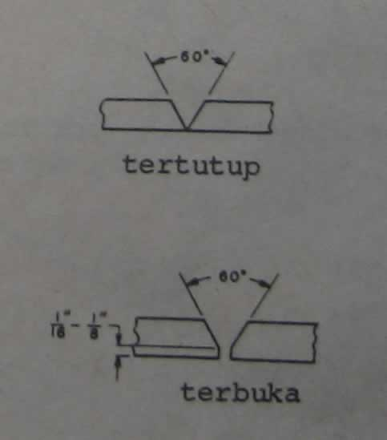

Kampuh V penuh tertutup dipakai untuk tebal pelat 6 – 12 mm.
Urutan pengisian pada kampuh V tertutup, untuk pelat tebal dilakukan lebih dari satu kali jalan. Ketika mengelas kampuh V penuh terbuka diberi pelat penahan cairan sepanjang kampuh. Penahan itu dapat dilepas atau dibiarkan tetap setelah selesai dilas. Disini diperlihatkan urutan pengisian kampuh, untuk dua macam tebal pelat. Kampuh V tumpul dipakai untuk tebal pelat 8 – 15 mm.
Pada kampuh ini diperlukan pengelasan lawan. Disini diperlihatkan urutan pengisian dan pengelasan lawan.Las lawan dilakukan setelah pengisian penuh atau sebagian. Buatlah alur sampai mengenai permukaan rigi-rigi pertama, kemudian alur tersebut dilas lawan.

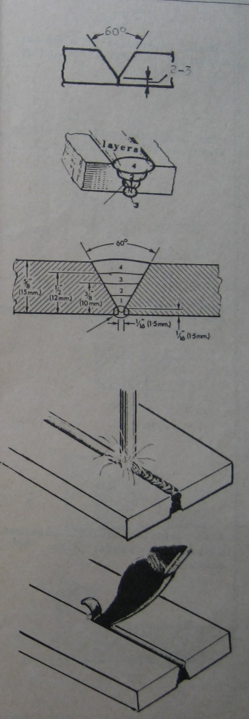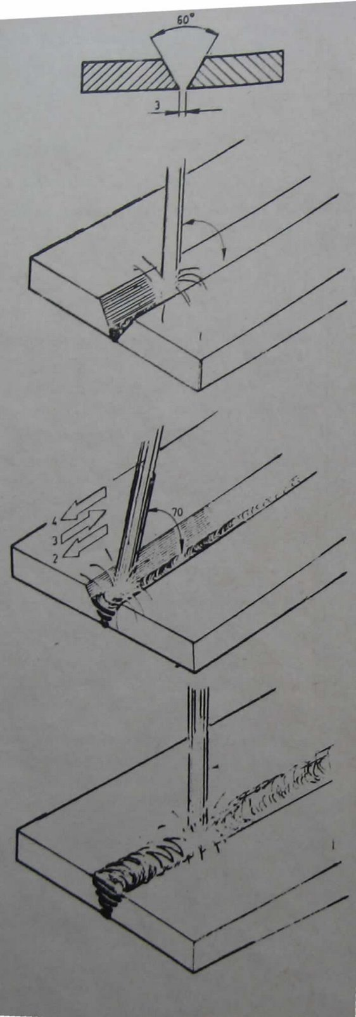
Disini diperlihatkan kedudukan elektroda, sehubungan dengan urutan pengelasan:
- Pada pengisian awal sudut jalan elektroda 90o tanpa diayun.
- Pada pengisian kedua, ketiga dan keempat sudut jalan elektroda 70o tanpa diayun.
- Pada pengisian terakhir elektroda diayun dengan sudut jalan 90° kembali.

